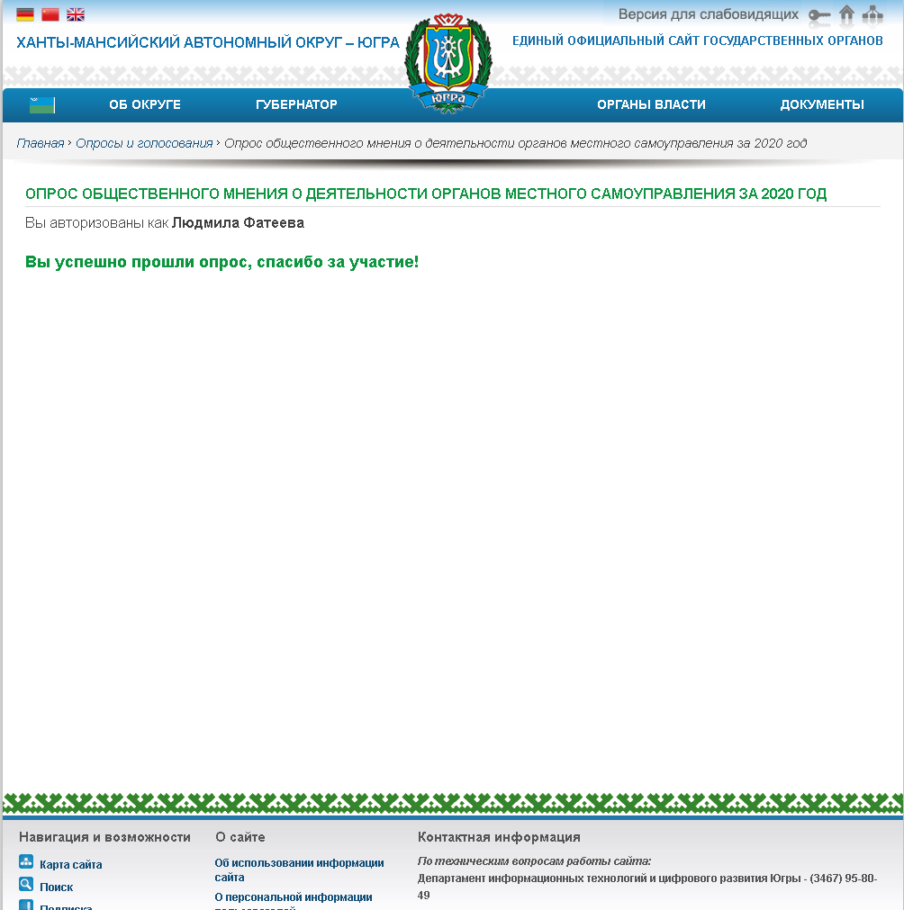

Сайт ХМАО-Югры. Раздел «Опросы и голосования», далее – опрос общественного мнения о деятельности органов местного самоуправления за 2020 год.
Либо на главной странице сайта, справа в меню есть данный раздел.

